Una boda en Caná

Jesús, hoy hemos asistido a una boda

donde dos amigos tuyos, llenos de alegría,

celebraban el amor, la unión de sus vidas.

María supo adelantarse a la falta de vino

Y tú hiciste le primer milagro, un signo

de que tú eres el hijo de Dios, nuestro salvador.

Tú, Jesús, estás siempre dispuesto a hacernos felices,

a compartir nuestras necesidades,

pero quieres que pongamos algo de nuestra parte.

Ayúdanos, Amigo, a “llenar las vasijas de agua”,

es decir, haciendo bien las tareas, nuestro deber

también en las tareas parroquiales como Iglesia

aportando nuestra creatividad y nuestros carismas.

Sabemos que tú harás lo que falte, echarás el resto,

nos llenarás de plenitud y alegría,

porque ser de los tuyos contar contigo,

es una boda, una fiesta constante y tu vino nuevo

es incomparablemente mejor que las “litronas”

que algunos nos ofrecen.

**Te lo pedimos con María, reina de las Misiones. Amén.**

**[](https://www.google.es/search?q=MISA+DE+LAS+FAMILIAS&safe=active&espv=2&biw=1024&bih=653&source=lnms&tbm=isch&sa=X&ved=0CAcQ_AUoAmoVChMI79jkiJHgxwIVAlgUCh21XA5B#imgdii=y47Hm8huAQfEfM:;y47Hm8huAQfEfM:;mPzeXpLuF3PCPM:&imgrc=y47Hm8huAQfEfM:)**

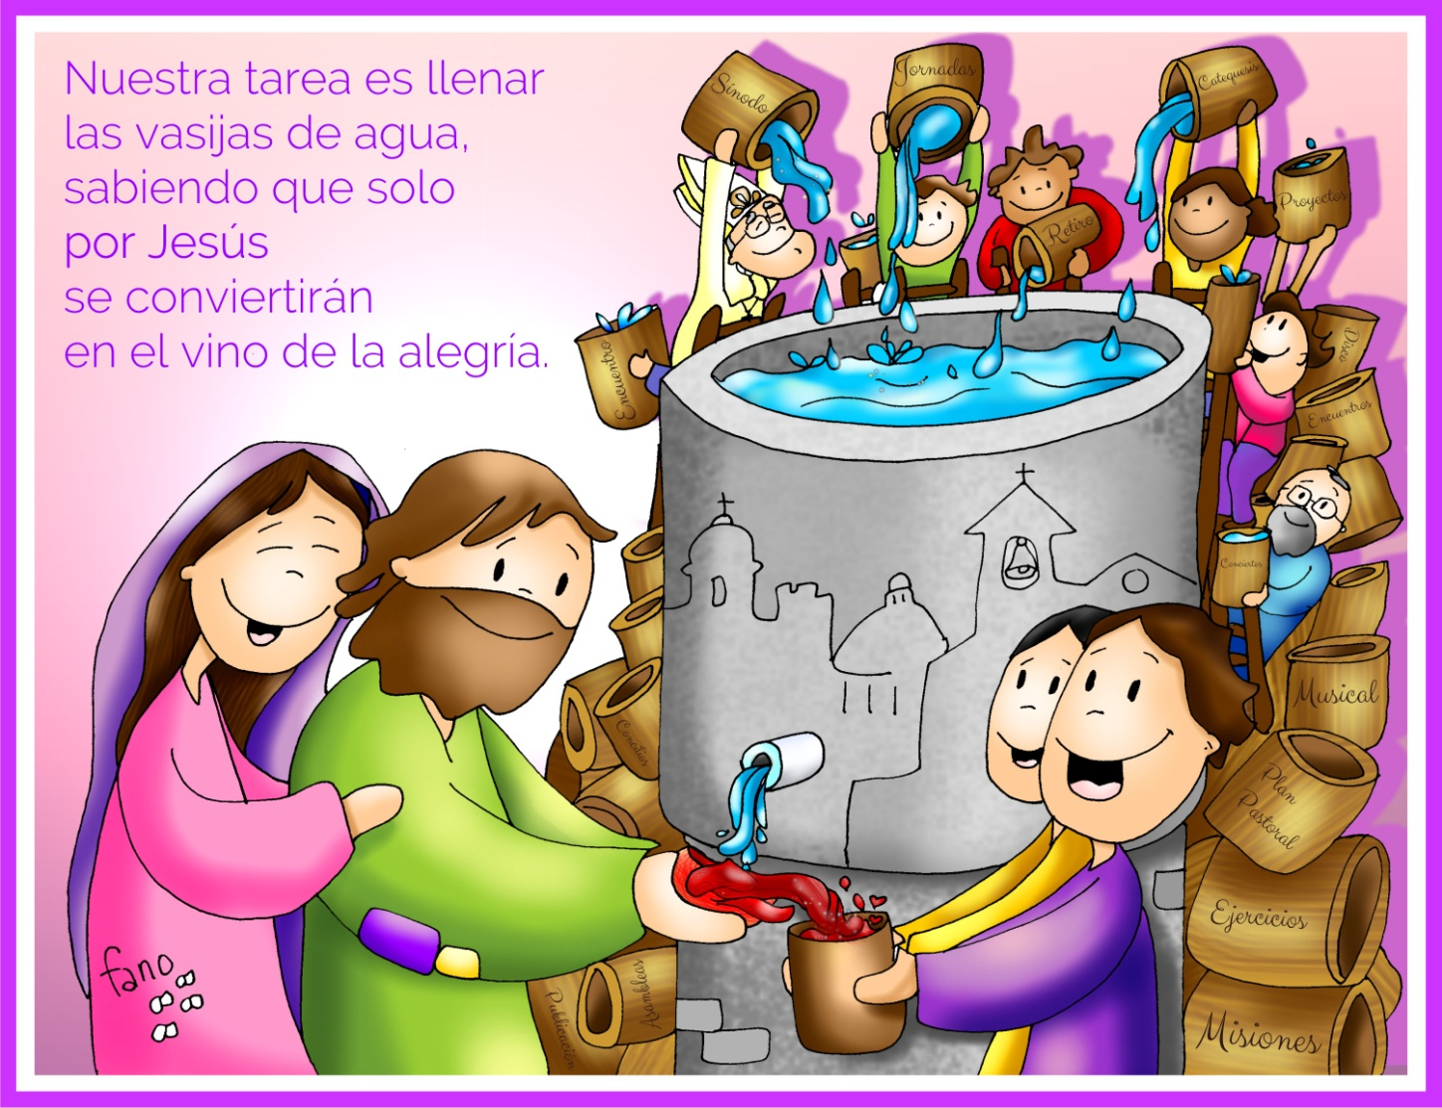**[](https://www.google.es/search?q=MISA+DE+LAS+FAMILIAS&safe=active&espv=2&biw=1024&bih=653&source=lnms&tbm=isch&sa=X&ved=0CAcQ_AUoAmoVChMI79jkiJHgxwIVAlgUCh21XA5B#imgdii=y47Hm8huAQfEfM:;y47Hm8huAQfEfM:;mPzeXpLuF3PCPM:&imgrc=y47Hm8huAQfEfM:)**

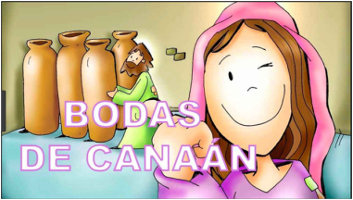

Evangelio

20-enero-2018

2º-ORDINARIO-C

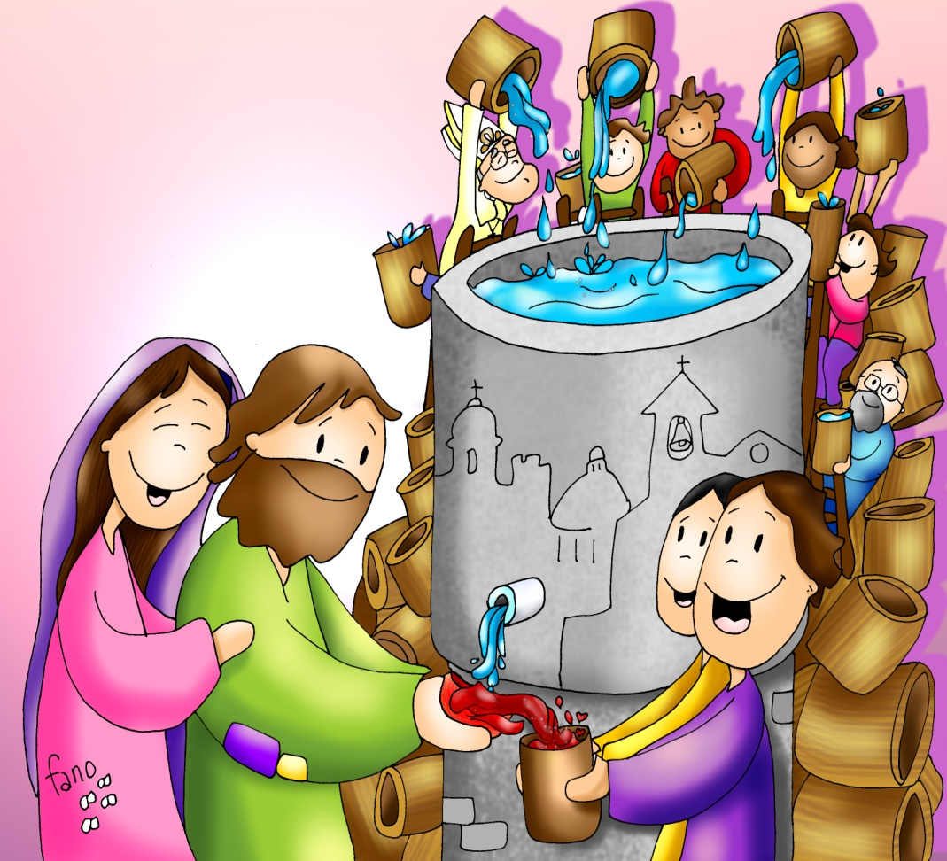



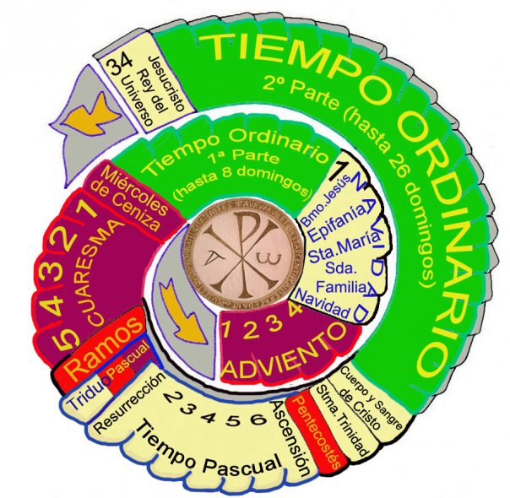

**ISAÍAS 62,1-5:** *Se regocija el marido con su esposa.*

Por amor a Sión no callaré, por amor de Jerusalén no descansaré, hasta que rompa la aurora de su justicia, y su salvación llamee como antorcha. Los pueblos verán tu justicia, y los reyes tu gloria; te pondrán un nombre nuevo, pronunciado por la boca del Señor. Serás corona fúlgida en la mano del Señor y diadema real en la palma de tu Dios. Ya no te llamarán «Abandonada», ni a tu tierra «Devastada»; a ti te llamarán «Mi predilecta», y a tu tierra «Desposada», porque el Señor te prefiere a ti, y tu tierra tendrá un esposo. Como un joven se desposa con una doncella, así te desposan tus constructores. ***Como se regocija el marido con su esposa, se regocija tu Dios contigo****.  Palabra de Dios.*

**SALMO 95: Contad las maravillas del Señor a todas las naciones.**

**1 CORINTIOS 12,4-11:** *El mismo y único Espíritu reparte en particular como él quiere.*

**JUAN 2,1-12:** *Este fue el primero de los signos que Jesús realizó en Caná de Galilea.*

**Narrador:** En aquel tiempo, había una boda en Caná de Galilea, y la madre de Jesús estaba allí. Jesús y sus discípulos estaban también invitados a la boda. Faltó el vino, y la madre de Jesús le dice:

**María:** ***-«No tienen vino».***

**Narrador:** Jesús le dice:

**Jesús:** *-«Mujer, ¿qué tengo yo que ver contigo? Todavía no ha llegado mi hora».*

**Narrador:**  Su madre dice a los sirvientes:

**María:** ***-«Haced lo que él os diga».***

**Narrador:** Había allí colocadas seis tinajas de piedra, para las purificaciones de los judíos, de unos cien litros cada una. Jesús les dice:

**Jesús:** *-«Llenad las tinajas de agua».*

**Narrador:** Y las llenaron hasta arriba. Entonces les dice:

**Jesús:** *-«Sacad ahora y llevadlo al mayordomo».*

**Narrador:** Ellos se lo llevaron. El mayordomo probó el agua convertida en vino sin saber de dónde venía (los sirvientes sí lo sabían, pues habían sacado el agua), y entonces llama al esposo y le dice:

**Mayordomo:** *-«Todo el mundo pone primero el vino bueno y, cuando ya están bebidos, el peor; tú, en cambio, has guardado el vino bueno hasta ahora».*

**Narrador:** Este fue el primero de los **signos** que Jesús realizó en Caná de Galilea; así manifestó su gloria **y sus discípulos creyeron en él. *Palabra del Señor.***

***(Narrador-María****-****Jesús-Mayordomo)***







Llenemos las vasijas de AGUA

sabiendo que TÚ las transformarás en VINO

**1. VER: Del agua al vino**

-Comenzamos el tiempo ordinario tras la navidad? ***¿Qué es este tiempo?***

-El agua es imprescindible en la vida para beber, lavarnos, regar, bañarnos. El vino en la biblia significa fiesta, alegría compartida, amor, alianza. El vino aparece en las bodas de Caná (agua convertida en vino, el mejor vino) y el vino que se transformó en la sangre redentora de Cristo en la Última Cena. ***¿Eres responsable con la utilización del agua? ¿Qué sería de una vida sin alegría y sin amor?***

**2**. **JUZGAR: Jesús transforma el agua en vino**

-En el evangelio de hoy,más que un milagro (el primero), Jesús hace un **signo** de que él era especial, el Hijo de Dios. **“Faltó el vino”** y María, confiada, se da cuenta y dice a Jesús: ***-“no les queda vino***”. Y luego a los sirvientes: ***-“haced lo que él diga”. “Llenaron las tinajas de agua”*** y volvió la alegría en aquella boda.

.**¿QUÉ NOS QUIERE DECIR?**

**-Nuestra misión es “llenar las vasijas de agua”:**

**\***Como María estemos atentos a las necesidades que hay a nuestro alrededor, debemos **hacer las cosas bien**, cumplir nuestro deber, lo ordinario de la vida, con amor… Hacemos “lo que Jesús nos diga” cada día.

**\***A nivel de Iglesia vayamos **aportando nuestra colaboración,** los carismas (nuestra sencilla agua) en los grupos, reuniones, planes, catequesis, encuentros…

**-Y Jesús hará el milagro de transformar esa agua en vino,** en gracia, en algo grande, milagroso. Tenemos confianza activa en la fuerza de Dios, estamos en sus manos, todo es gracia de Dios. El pondrá la alegría, transformará tanta vida, tata creatividad, en un vino de solera que alegra el corazón del mundo. Lo decía S. Ignacio: *"Haz las cosas como si todo dependiera de ti y confía en el resultado como si todo dependiera de Dios".*

***¿Cómo ponernos en las manos de Dios?***

**3. ACTUAR: Llena las vasijas de alegría y amor**

-Ved qué os pide Jesús y cómo hacerlo: estudios, deber, alegría…

-Como María, a las noches pensad en alguien cercano que necesite algo y decidle a Jesús y a María: “no tiene vino”, el vino del *trabajo, comida, salud, casa, compañía, cariño, esperanza, ilusión para seguir viviendo…* Poned en el presbiterio vasijas con estas necesidades.

-Vive con alegría, la *“alegría del evangelio”* (Francisco) y piensa que el vino de Jesús es incomparablemente más bueno que todas las “litronas”. ***¿Qué vamos a hacer?***